Вариант 12

1. Представить на диаграмме Эйлера-Венна

А∩В∪Ā∩В∩Ĉ

Решение

Преобразуем выражение к тождественно равному

А∩В∪Ā∩В∩Ĉ= В∩Ĉ,

Тогда, исходя из таблицы,

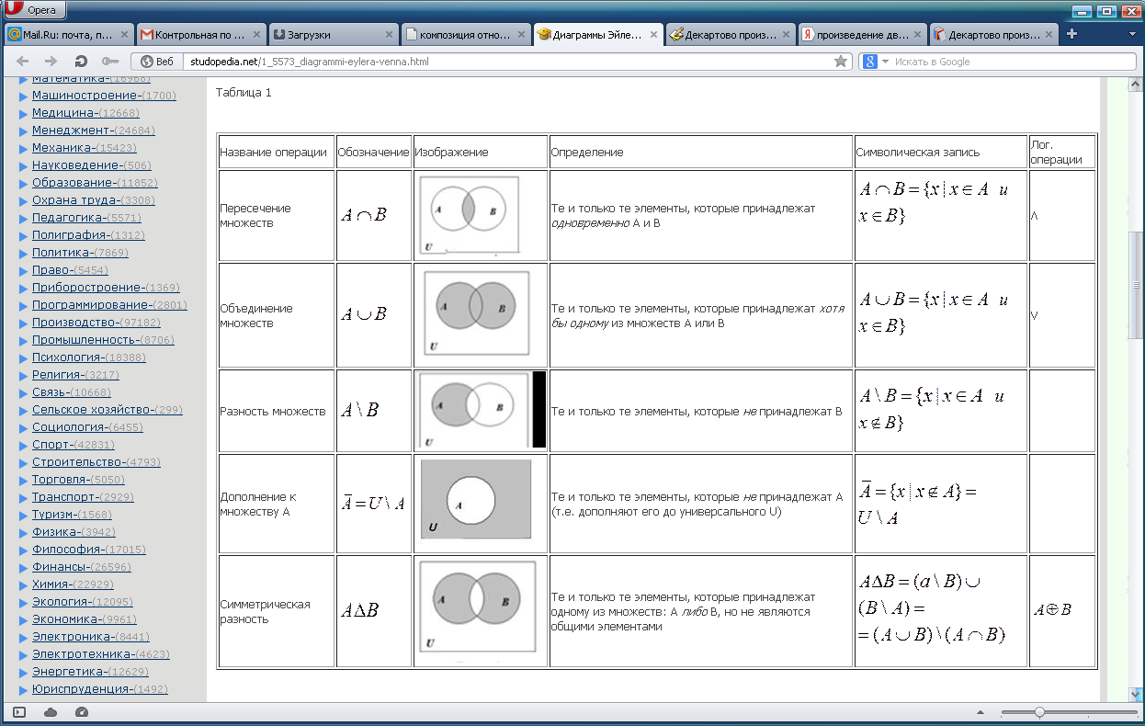 получаем

1. Перевести выражение на язык алгебры логики и составить таблицу истинности: «НЕВЕРНО, ЧТО ЕСЛИ ДУЕТ ВЕТЕР, ТО СОЛНЦЕ СВЕТИТ ТОЛЬКО ТОГДА, КОГДА НЕТ ДОЖДЯ»

Решение

Аппарат алгебры логики можно с успехом использовать для решения содержательных задач с запутанными исходными данными. Однако, прежде чем воспользоваться аппаратом алгебры логики, необходимо научиться правильно переводить высказывания естественного языка на символический язык алгебры логики. Как уже отмечалось, различают два вида высказываний: простые и сложные. Сложное высказывание состоит из двух или больше простых высказываний, соединенных с помощью логических операций. Логическое значение сложного высказывания зависит от значений составляющих его простых высказываний.

*Импликация* служит для задания так называемых условных высказываний. В русском языке этой логической операции соответствуют фразы если ..., то ... или когда ..., тогда ... Импликация - двухместная операция: часть формулы до импликации называют основанием условного высказывания, а часть, расположенную за ней - следствием. В логических формулах импликация обозначается знаком ⊃.

Другой распространенной операцией является *эквивалентность*. Ее аналог в разговорной речи - фразы, подобные словосочетанию тогда и только тогда, когда ... или если и только если ... Для ее обозначения используется символ ~ или просто =.

Таблицы истинности для логических операций:

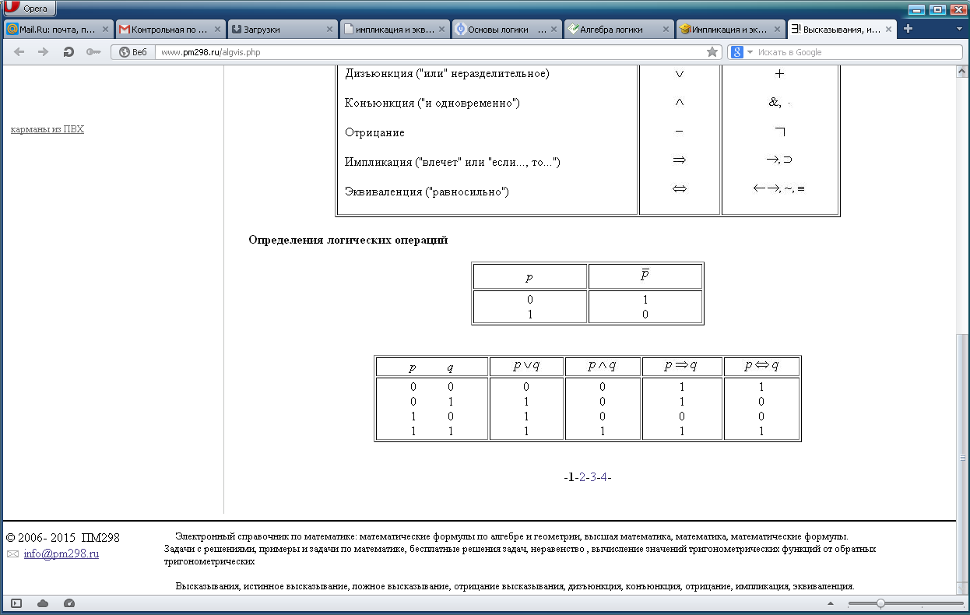

Итак, переведем на язык алгебры логики заданное высказывание: «Неверно, что если дует ветер, то солнце светит только тогда, когда нет дождя».

Ведем следующие простые высказывания:

А – «дует ветер»;

В - «светит солнце».

С – «идет дождь»;

Запишем исходное высказывание на языке алгебры логики:

¬(А ⊃ (В ~ ¬С))

Составим таблицу истинности

|  |  |  |  |  |  |  |
| --- | --- | --- | --- | --- | --- | --- |
| А | В | С | ¬С | В ~ ¬С | А ⊃ (В ~ ¬С) | ¬(А ⊃ (В ~ ¬С)) |
| И | И | И | Л | Л | Л | И |
| И | И | Л | И | И | И | Л |
| И | Л | И | Л | И | И | Л |
| И | Л | Л | И | Л | Л | И |
| Л | И | И | Л | Л | И | Л |
| Л | И | Л | И | И | И | Л |
| Л | Л | И | Л | И | И | Л |
| Л | Л | Л | И | Л | И | Л |

1. Найдите композицию отношений R1⊂A×C, R2⊂C×B, где А={5,6,3}, B={2,3,4}, C={a,b,c}.

Решение

Декартовым произведением множеств А и В называется множество пар, первая компонента которых принадлежит множеству А, вторая множеству В. Обозначают АВ. Таким образом АВ = {(x;y) | xA, yB}.

Операцию нахождения декартового произведения множеств А и В называют декартовым умножением этих множеств.

Количество пар в декартовом прoизведении АВ будет равно произведению числа элементов множества А и числа элементов множества В: n(АВ)=n(A)n(B).

Для нашей задачи:

R1⊂A×C={(5,a), (5,b), (5,c), (6,a), (6,b), (6,c), (3,a), (3,b), (3,c)},

R2⊂C×B={(a,2), (a,3), (a,4), (b,2), (b,3), (b,4), (c,2), (c,3), (c,4)},